
MATEMATICKÉ BINGO NA ROVNICE
Název školy: Základní škola a Mateřská škola Kokory
Autor: Mgr. Simona Cyprichová
Datum: 1.10. 2011
Název: VY_32_INOVACE_41_M_II_ MATEMATICKÉ BINGO NA ROVNICE
Téma: LINEÁRNÍ ROVNICE
Anotace: Pracovní list je určený na procvičení lineárních rovnic s jednou neznámou. V materiálu se využívá schopnost žáků počítat rychle a přesně.
Věková skupina: 8. ročník
Vzdělávací oblast: Matematika a její aplikace
Vzdělávací obor: Matematika
Přílohy: zdroj materiálů, řešení, tabulka

Matematické bingo 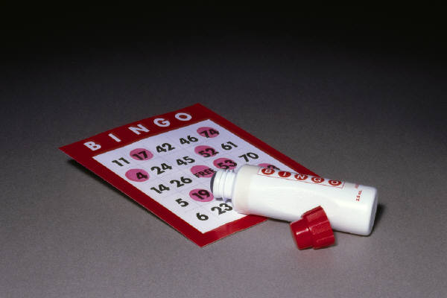
- Žáci do přiložené tabulky napíší celá čísla od 1 do 20.
- Postupně počítají zadané rovnice a pokud mají výsledek rovnice v tabulce, tak označí dané políčko křížkem.
- Pokud má žák zakřížkovaná všechna políčka, vyhrává a může říci bingo.

Zadání rovnic
- 2 (6 - 4x) = 18 – 9y

- 9x – 8 = 8x – 3

- 0,23x – 2,6 = 5 – 0,15x

- x + (x – 5) + (x + 3) = 7

- y + 0,2 (3 – 2y) = 0,5 (5y + 2) – 8

- $\frac{x}{8}$ = 2

- $\frac{2x-34}{9}$ = 0

- $\frac{x}{5}$ - 1 = 1

- $\frac{2}{3}$ v = 10

10) 2x + 18 = 3x – 20

11) x + (x + 5) + (x - 7) = 37

12) $\frac{u}{2}$ - 7 = 0

13) 12 – 8v + (v + 5) = 10

14) $\frac{x-3}{5}$ = $\frac{x-5}{3}$

15) $\frac{u}{6}$ + $\frac{u}{2}$ = 1

16) -9b = - 63

17) 4x – 2 = 3x + 10

18) 59 – 6x = 5

19) 2 (r – 1) + 4(r – 3) = 2(r + 5) + 3(r – 2)

20) $\frac{c-2}{3}$ = $\frac{c+4}{5}$

Přílohy:
Řešení:
- 2 (6 - 4x) = 18 – 9y
y = 6

- 9x – 8 = 8x – 3
x = 5

- 0,23x – 2,6 = 5 – 0,15x
x = 20

- x + (x – 5) + (x + 3) = 7
x = 3

- y + 0,2 (3 – 2y) = 0,5 (5y + 2) – 8
y = 4

- $\frac{x}{8}$ = 2
x = 16

- $\frac{2x-34}{9}$ = 0
x = 17

- $\frac{x}{5}$ - 1 = 1
x = 10

- $\frac{2}{3}$ v = 10
v = 15

10) 2x + 18 = 3x – 20
x = 19

11) x + (x + 5) + (x - 7) = 37
x = 13
12) $\frac{u}{2}$ - 7 = 0
u = 14

13) 12 – 8v + (v + 5) = 10
v = 1

14) $\frac{x-3}{5}$ = $\frac{x-5}{3}$
x = 8

15) $\frac{u}{6}$ + $\frac{u}{2}$ = 1
u = 2

16) -9b = - 63
b = 7

17) 4x – 2 = 3x + 10
x = 12

18) 59 – 6x = 5
x = 9

19) 2 (r – 1) + 4(r – 3) = 2(r + 5) + 3(r – 2)
r = 18

20) $\frac{c-2}{3}$ = $\frac{c+4}{5}$
c = 11

Tabulky

Zdroj materiálů
- zdroj obrázků : www.office.microsoft.com
ŽENATÁ, Emílie. Přehled učiva matematiky s příklady a řešením. 1. [s.l.] : Blug, 2011. 552 s. ISBN 978-80-7274-988-1.Kapitola Lineární rovnice a nerovnice –Rovnost, s.218 - 223
TREJBAL, Josef , et al. Sbírka úloh z matematiky : pro 7. ročník základní školy. 3. [s.l.] : Prometheus, 1994. 184 s. ISBN 80-7196-036-5. Kapitola 6.1, s. 73 - 76

